5.4环境因素参与调节植物的生命活动
一、单选题
1．关于植物生命活动的调节相关说法，正确的是（ ）
A．植物的生长发育既受到植物激素的调节，也受到环境因素的调节，如温度、重力等
B．光敏色素的本质是蛋白质，可以参与光能的吸收、传递和转化
C．激素作为信息分子，可以催化细胞内相关化学反应的进行
D．单侧光会刺激胚芽鞘尖端产生生长素，并引起生长素的分布不均匀使植物弯曲生长
2．自然条件下，苍耳只有在一天日照时间短于15.5小时才开花。下图表示“光调节苍耳开花”的实验方法和结果。下列叙述正确的是（ ）
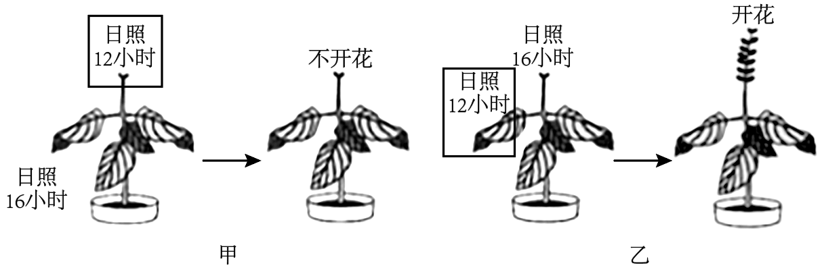
A．实验中光的主要作用是为苍耳的光合作用提供能量
B．感受日照时间刺激的部位是茎尖而非叶片
C．苍耳开花需要的条件可能是黑暗时间长于8．5小时
D．将苍耳引种到不同地区不会改变其开花日期
3．下列关于光对植物生长发育的影响的叙述，不正确的是（ ）
A．光能够影响植物种子的萌发 B．植物的向光性生长是植物对光刺激的反应
C．对植物来说，光只是起提供能量的作用 D．光可作为一种信号，影响、调控植物生长、发育的全过程
4．科学家通过研究发现，光作为一种信号，影响调控植物生长发育的全过程，光敏色素是植物感受光信号的受体分子。下列关于光敏色素的叙述错误的是（ ）
A．与类胡萝卜素不同，光敏色素是一类色素—蛋白复合体
B．光敏色素在植物各个部位都有分布，分生组织的细胞内比较丰富
C．光敏色素主要吸收、转化红光和蓝紫光用于植物的光合作用
D．若光敏色素的结构发生变化会影响细胞核内特定基因的表达
5．水平放置盆栽的幼苗，一段时间后根向下弯曲生长，茎向上弯曲生长。下列叙述正确的是
A．根向下弯曲生长体现了生长素的两重性，而茎向上弯曲生长不能体现
B．茎向上弯曲生长体现了生长素的两重性，而根向下弯曲生长不能体现
C．根向下弯曲生长和茎向上弯曲生长都能体现生长素的两重性
D．根向下弯曲生长和茎向上弯曲生长都不能体现生长素的两重性
6．黄瓜为雌雄同株植物，性别受基因表达、环境和激素等多种因素的调控。长日照、高温条件能促进黄瓜雄花产生，而短日照、低温条件能促进雌花形成。生长素和乙烯可促进黄瓜雌花的分化，赤霉素可促进黄瓜雄花分化。下列叙述错误的是（ ）
A．黄瓜植株上花的性别与性染色体无关，与雌花和雄花中mRNA的差异有关
B．长日照和短日照影响黄瓜花的性别可能与光敏色素的空间结构发生变化有关
C．为提高产量，可施加乙烯利提高黄瓜雌花的比例，使其多开雌花
D．赤霉素只能由植物细胞合成分泌
7．下列有关植物激素的描述，错误的有几项（ ）
①赤霉素和脱落酸在促进种子萌发方面表现为协同作用②激素调节只是植物生命活动调节的一部分③生长素可通过控制乙烯的合成参与细胞代谢，调控细胞的伸长④外界因素会影响激素的合成，进而调节基因组的表达⑤光照、温度等环境因素是通过影响植物激素的作用来影响生命活动的⑥光不仅能为植物提供能量，也能作为一种信号调控植物的生长与发育⑦在植物生长发育过程中，不同种激素的调节往往表现出一定的顺序性
A．一项 B．两项 C．三项 D．四项
8．图为植物不同生长发育时期各种激素含量的变化，下列有关说法正确的是（ ）
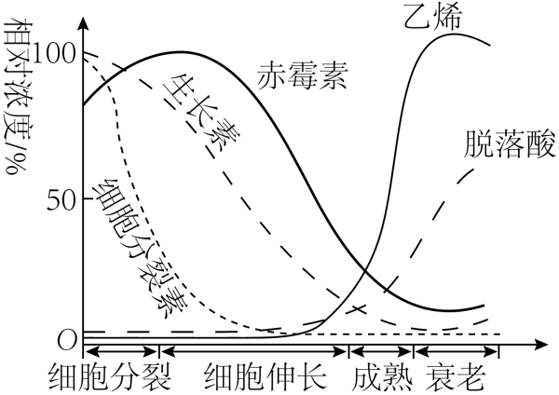
A．生长素与乙烯对植物的生长发育起拮抗作用，生长素浓度较高时相应的会抑制乙烯的合成
B．赤霉素与脱落酸对种子的萌发过程起拮抗作用，但在植物的生命活动的调节中彼此协调
C．由图可知植物的生长发育等生命历程受植物激素控制
D．光、温度等因素也可以通过改变各种激素的作用来影响生命活动
9．植物的开花受到多种途径的调控。某植物成花诱导的基因调控机制如图所示，FLC和CO表示基因，分别表达FLC蛋白和CO蛋白。下列分析错误的是（ ）
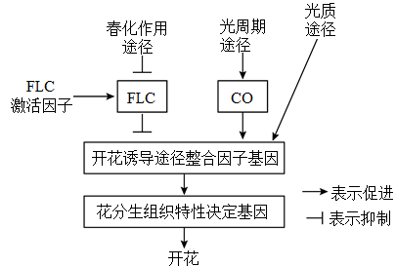
A．FLC属于开花抑制因子基因
B．叶片感受低温刺激是春化作用前提条件
C．植物细胞内的CO蛋白可能会出现昼夜节律性变化
D．光质途径通过光敏色素结构的改变影响核基因表达
10．植物能通过感知外界光照变化，调节脱落酸和赤霉素合成，保证冬天（短日照）休眠、夏天（长日照）生长。有关叙述错误的是（ ）
A．长日照能促进脱落酸和赤霉素的合成
B．脱落酸和赤霉素对植物休眠的调控具有拮抗作用
C．植物的生长发育不仅受激素调节，还受环境因素影响
D．脱落酸和赤霉素的合成是基因组程序性表达的结果
二、综合题
11．新疆长绒棉品质优良，各项质量指标均超过国家规定标准。吐鲁番所产的棉花尤佳，其纤维柔长，洁白光泽，弹性良好。某实验小组探究温度对棉花光合作用速率与细胞呼吸速率的影响，将实验结果绘制如图，据图回答下列问题：
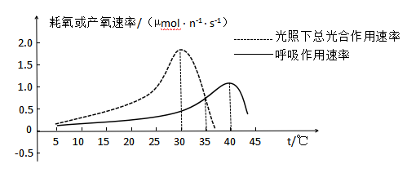
（1）棉花的主要成分是 ，构成它的单体是 。
（2）由图可知，连续光照下该棉花生长的最适温度是 ℃，判断依据是 ，此时影响棉花光合速率的主要环境因素是 。
（3）棉花成熟过程中，温度的变化会引起植物体内产生包括植物激素合成在内的多种变化，进而对 进行调节。
（4）请运用放射性同位素标记法，验证光合作用产物会运输至棉铃中，写出实验思路和试验结果： 。
12．豌豆幼苗横放一段时间后的生长状况如图甲;用不同浓度的生长素溶液处理豌豆幼苗茎切段，其长度变化如图乙:图丙为茎的生长与生长素浓度关系的曲线，请回答下列有关问题
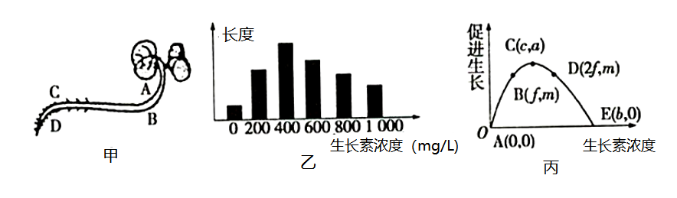
(1)图甲中 （填字母）处的生长素起抑制作用。试从参与调节植物生命活动的环境因素的角度分析，甲图现象出现的原因是
(2)由图乙可知，促进豌豆幼苗茎切段生长最适生长素的浓度范围是 。
(3)若测得甲图中的茎的近地侧生长素浓度为f，茎的背地侧生长素浓度为P，请结合图丙，用数学不等式表示P的范围： 。
(4)植物生长除了重力影响之外，也可以受光照等环境因素的影响。如少数植物（如烟草和莴苣）的种子需要在有光条件下才能萌发，其原因是植物具有能接受光信号的分子如光敏色素，光敏色素是一类 （填成分）。在受到光照射时，光敏色素的结构会发生变化，最终影响基因的表达，从而表现出生物学效应。
(5)从激素的相互作用角度分析，高浓度生长素抑制植物生长的原因

